
Comunicato stampa

Green e digitale trainano la domanda di lavoro:
1,6 milioni gli esperti in ambiente ricercati entro il 2024,
digital skill indispensabili per 1,5 milioni di lavoratori

Roma, 25 novembre 2020 – Green e digitale trainano la domanda di lavoro. Nei prossimi cinque anni il mercato del lavoro richiederà 1,6 milioni di lavoratori che possano sviluppare soluzioni e strategie ecosostenibili e 1,5 milioni di lavoratori in grado di sapersi destreggiare con Internet in maniera più o meno professionale. Come mostrano le previsioni a medio termine (2020-2024) del Sistema informativo Excelsior di Unioncamere, presentate oggi a Job&Orienta, ecosostenibilità e digitalizzazione sono tra i principali fattori di cambiamento che stanno trasformando il mercato del lavoro. E nei prossimi anni un ulteriore impulso in questa direzione potrebbe venire dagli investimenti europei legati alla Next Generation Eu.

Saranno infatti circa 2,7 milioni le persone che complessivamente entreranno nel mondo del lavoro nei prossimi 5 anni e il 62% dovrà essere in possesso di competenze green. Per quasi un milione di questi profili (circa il 38%), inoltre, l’attitudine al risparmio energetico e alla sostenibilità ambientale sarà addirittura un fattore dirimente ai fini dell’assunzione.

La domanda di competenze green riguarderà in maniera trasversale tutte le professioni, concentrandosi in particolare sui profili ad elevata specializzazione e tecnici: il 46% dei lavoratori con competenze “verdi” saranno infatti profili altamente qualificati (744mila professionisti). Per 452mila di questi la green skill è considerata addirittura determinante. Maggiori competenze green saranno richieste a figure professionali già esistenti: ingegneri civili, ingegneri energetici e meccanici, ma anche i tecnici nella gestione dei cantieri edili e i tecnici della sicurezza sul lavoro. Infatti, il settore delle costruzioni, che già si distingue per una forte incidenza di figure con attitudine green elevata, potrà dare forte slancio alla domanda di occupati per soddisfare le esigenze di riqualificazione del patrimonio immobiliare esistente e di una progettazione più attenta alla sostenibilità degli edifici, alla limitazione di consumi energetici e delle emissioni dannose. Inoltre, la domanda di competenze green farà emergere nuove figure professionali (green jobs): giurista ambientale, energy manager, specialista in contabilità verde, l’informatico ambientale, il promotore di nuovi materiali sostenibili.

Altrettanto richieste saranno le competenze digitali, diventate ancora più strategiche alla luce dei recenti avvenimenti.

La pandemia da Covid 19 ha determinato una fortissima accelerazione del processo di digitalizzazione che era già in atto, sia innescando un cambiamento in senso digitale di molte attività produttive (smart working, commercio on line, digitalizzazione delle procedure in molti servizi alle imprese e alle persone), sia imponendo una forte crescita “obbligata” delle competenze digitali di molti lavoratori così come degli studenti.

Le competenze digitali di base come l’uso di tecnologie internet e di strumenti di comunicazione visiva e multimediale, saranno richiesta a circa 1,5milioni dei lavoratori previsti in ingresso nei prossimi 5 anni, pari al 56% delle opportunità di lavoro che si creeranno fra turnover e nuovi posti di lavoro.

Anche in questo caso, la domanda di competenze digitali interesserà figure professionali già esistenti quanto nuove professioni emergenti come data scientist, big data analyst, cloud computing expert, cyber security expert, business intelligence analyst e artificial intelligence system engineer.

FABBISOGNI DI PROFESSIONI CON COMPETENZE GREEN NEL PERIODO 2020-2024
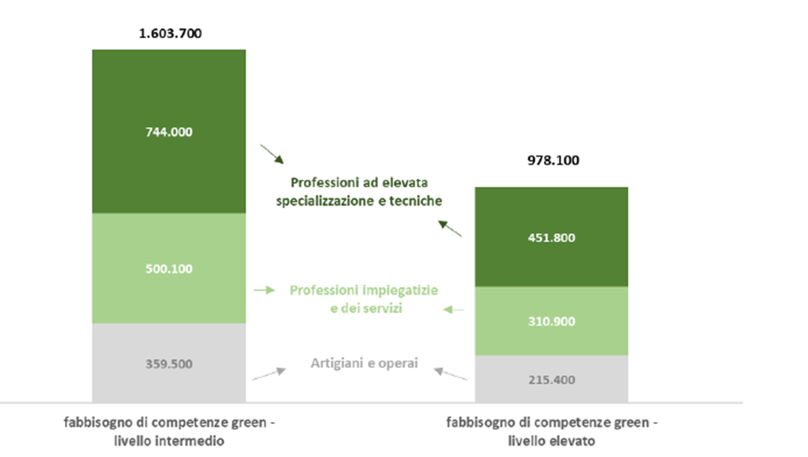

FABBISOGNI DI PROFESSIONI CON COMPETENZE DIGITALI NEL PERIODO 2020-2024

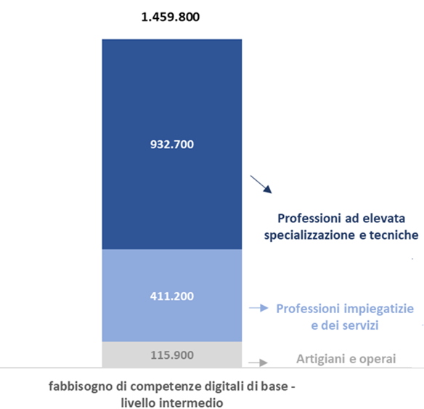

Fonte: Unioncamere – ANPAL, Sistema Informativo Excelsior

